Паломническая поездка «Румыния православная» 05.06.2017 – 11.06.2017
1 день понедельник 05.06.2017  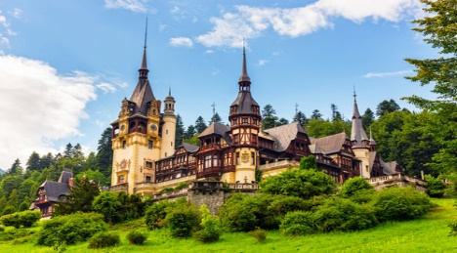 | Вылет Москва (Шереметьево) – Бухарест. Прилёт в аэропорт Отопень.  Карпаты. Синайский монастырь. Замок Пелеш.  Встреча с гидом. Экскурсия по Бухаресту. Выезд в сторону Восточных Карпат, по пути остановка в горах Синая «жемчужины Карпат». Посещение Синайского монастыря. Осмотр Замка Пелеш - королевского дворца Карла I. Размещение в отеле 3* в городке-курорте Бэиле Тушнад, что находится в сердце Восточных Карпат Румынии. Приветственный ужин. Купание в бассейне с термальной водой. Проживание: Бэиле Тушнад.
2 день вторник 06.06.2017  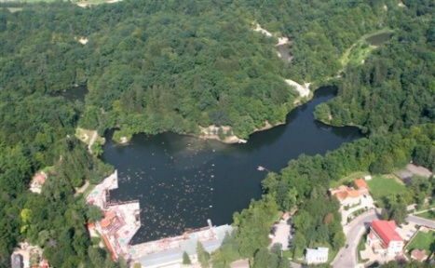 | Прайд, село Корунд, озеро Урсу, отдых на курорте Совата  Завтрак. Выезд из отеля. Посещение соляной шахты Прайд с ее подземной церковью на глубине 120 метров. Здешний ионизированный воздух насыщен частичками соли, которые благотворно сказываются на бронхах. Переезд в село Корунд, известное своими керамическими изделиями и скульптурными работами из дерева.  Размещение в отеле 3*на бальнеогрязевом и климатическом курорте Совата. Отдых. Посещение термального бассейна (по желанию). Ужин. Проживание: Совата.
3 день среда 07.06.2017  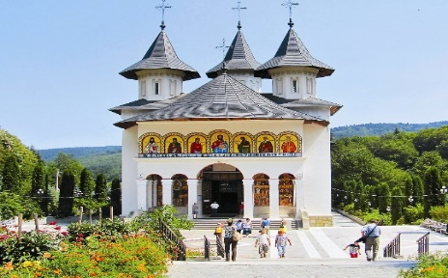 | Монастыри Агапия, Сихастрия, Секу  Завтрак. Выезд из отеля. Переезд через Восточные Карпаты, краткая остановка в Ущелье Биказ.  Посещение монастыря Агапия, самого большого женского монастыря Румынии. Переезд в мужской монастырь Секу, (основан в 1602 году). Святыни монастыря: чудотворная икона Пресвятой Богородицы, привезенная с о. Кипр в 1713 году, мощи митр. Варлаама, мощи свв. Антипия и Викентия. Далее осмотр монастыря Сихастрия, где долгое время жил и работал старец Клеопа Илие. Среди святынь монастыря – чудотворная икона Пресвятой Богородицы. Размещение в гостинице монастыря. Ужин.
4 день четверг 08.06.2017  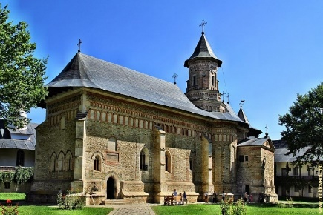 | Сучава. Монастыри Нямец , Слатина, Рышка, Сучава, Драгомирна  Литургия в монастыре. Завтрак. Выезд в монастырь Нямец - «Румынская Лавра». Экскурсия по монастырю Нямец. Молебен у мощей преп. Паисия Величковского. Выезд в сторону Сучавы. Знакомство со старинными монастырями Слатина и Рышка. Приезд в город Сучава и осмотр монастыря Св. Иоана Сучавского(мощи Святого покоятся в монастырской церкви). Далее ознакомление с монастырём Драгомирна, первый монастырь в котором остановился Св. Паисий Величковский после ухода из Греции. Прибытие в посёлок Путна, размещение в одном из пансионов селения. Ужин. Проживание: Путна
5 день пятница 09.06.2017  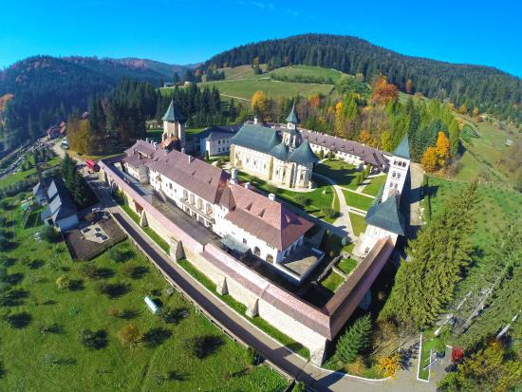 | Монастыри Путна, Сучевица, Молдовица, Воронец  Литургия в монастыре Путна. Завтрак. Выезд из отеля. Ознакомление с монастырём Путна. Осмотр монастырского музея. После этого посещение известных во всём мире монастырей Сучевица и Молдовица, которые благодаря своим внешним настенным росписям были включены в список ЮНЕСКО. Посещение монастыря Воронец (1488 год) основанный князем Стефаном Великим. Главный монастырский храм Георгия Победоносца называют "Сикстинской капеллой Востока". Переезд в город Тыргу Нямц. Размещение в отеле. Ужин.
6 день суббота 10.06.2017  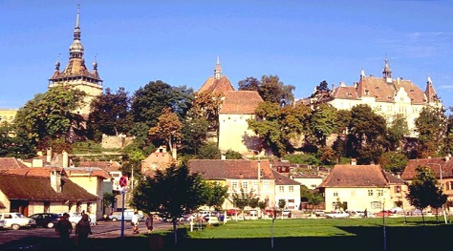 | Яссы  Завтрак. Выезд в Яссы. На протяжении долгих веков Яссы был столицей средневекового Молдавского княжества. Экскурсия по городу с посещением монастырей Четэцуя и Голия, других православных известных храмов, а также Православного Кафедрального Собора города Яссы, где находятся мощи Св. Параскевы. Прощальный Обед. Переезд в Молдавию в Кишинев. Трансфер в аэропорт.  Авиаперелет Кишинев – Москва (Шереметьево)

Стоимость тура для 1 человека
Группа от 20 чел. – 545 EUR
Группа от 25 чел. – 510 EUR

В стоимость входит :
- Проживание в отелях/пансионах 3* в 2-3х местном номере и монастырской гостинице
- Полупансион (завтрак и ужин)
- Экскурсионное обслуживание, дипломированный гид, платные входы по программе.
- Транспортное обслуживание
- Медицинская страховка (для паломников старше 65 лет доп. + 21 EUR)

В стоимость НЕ входит :
- Платные входы (опционально) - примерно 15 EUR на человека
- Авиабилеты 14000 руб.
- Виза - 80 EUR (при необходимости)
- Доплата за одноместный номер – 100 EUR

Запись на программу и справки по телефону: 8-985-255-00-12 – Нина Михайловна Вергун

